章太炎篆书联释文正误
（首发）

一上

今天看到《收藏》2008年第9期陕西宗鸣安先生《章太炎书赠高又明对联》一文，介绍了章太炎先生一副篆书对联，如下图。
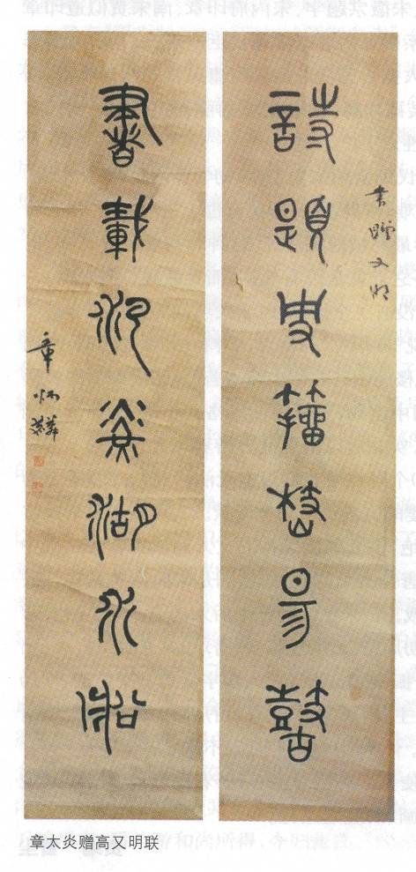
宗先生文中花了较大篇幅考证下联第四字是“乘”，并认为下联用了“范蠡乘舟氾游江湖”的典故。
其实，下联第四字是传抄古文中常见的“光”字。
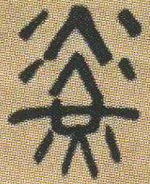章太炎联中“光”字
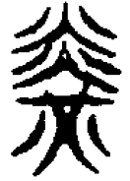《说文》古文（《说文解字》卷十上）
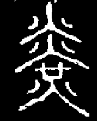碧落碑 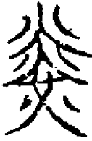《古文四声韵》卷二引碧落碑 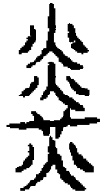《汗简》卷四引碧落碑
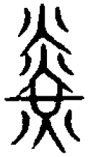《集篆古文韵海》卷二
对联当读为“诗题史籀岐阳鼓，书载氾光湖水船”。在江苏宝应县境内有湖名氾光湖，不过对联所赠为陕西高又明，似与此湖无甚关联。章太炎究竟所用何典，待考。

08年10月7日稿

宗鸣安《章太炎书赠高又明对联》，《收藏》2008年第9期，70-71页。
以上传抄古文字形均收入徐在国《传抄古文字编》，1009-1010页，线装书局2006年版。 本文收稿日期为2008年10月11日 本文发布日期为2008年10月13日

